Resolución del Pleno del Instituto de Transparencia, Acceso a la Información Pública y Protección de Datos Personales del Estado de México y Municipios, con domicilio en Metepec, Estado de México; de fecha diecinueve (19) de octubre de dos mil veintidós.

VISTO el expediente electrónico formado con motivo del recurso de revisión 07678/INFOEM/IP/RR/2022, promovido un Recurrente o Particular, en contra de la respuesta del Ayuntamiento de la Paz, en lo sucesivo el SUJETO OBLIGADO, se procede a dictar la presente resolución, con base en los siguientes:

ANTECEDENTES

- El treinta (30) de marzo de dos mil veintidós, el Recurrente presentó la solicitud de información pública registrada con el número 00103/LAPAZ/IP/2022 ante el SUJETO OBLIGADO a través de la Plataforma Sistema de Acceso a la Información Mexiquense (SAIMEX), mediante la cual solicitó lo siguiente:

“Se anexa solicitud de información al municipio de la Paz” (Sic)

Archivo adjunto:
- Anexo 1.pdf: Oficio sin número firmado por el Director de Catastro Municipal del Ayuntamiento de Texcoco.
- Anexo 2.pdf: Oficio suscrito y signado por el Titular de la Unidad de Transparencia del Ayuntamiento de Texcoco, por medio del cual, da contestación a la solicitud 00040/TEXCOCO/IP/2022.
- Solicitud_La Paz.pdf: Escrito que contiene la solicitud al Ayuntamiento de la Paz, en los siguientes términos:
“Siendo el acceso a la información pública un derecho humano consagrado en la Constitución Federal, en atención al principio de máxima publicidad, atentamente solicito que, las unidades administrativas responsables realicen una búsqueda exhaustiva y razonable de la información que obra en los archivos físicos y digitales en el municipio de la Paz es decir, tratándose de información registrada en cualquier soporte documental o digital, que en ejercicio de las atribuciones conferidas, que sea generada, administrada o registrada por los sujetos obligados1; se presenta el siguiente requerimiento de información que más adelante se indica.

Conforme a las respuestas emitidas por el municipio de Texcoco a los folios de solicitud de información pública 00296/TEXCOCO/IP/202 y 00040/TEXCOCO/IP/2022 (se anexan para pronta referencia) particularmente el área de catastro si puede asignar una nueva clave catastral únicamente a una fracción de un predio baldío sin necesidad de exista una subdivisión del predio de origen tal y como se aprecia en las respuestas debidamente fundadas y motivadas a los folios de información señalados, no omitiendo señalar que, el fundamento invocado en dichas respuestas es aplicable a todos los municipios que conforman el Estado de México; en razón de ello al área de catastro del municipio de la Paz:

A. Tomando como referencia la imagen que más adelante se inserta y conforme a lo contenido en las respuestas emitidas por el municipio de Texcoco antes referidas; de acuerdo a las atribuciones en el ejercicio de sus funciones y atendiendo al principio de máxima publicidad requiero que confirme o niegue si también el catastro perteneciente al municipio de la Paz, puede asignar una nueva clave catastral (sin necesidad de que exista previamente una subdivisión) únicamente a una fracción de predio adquirido derivado de una compraventa con reserva de dominio:

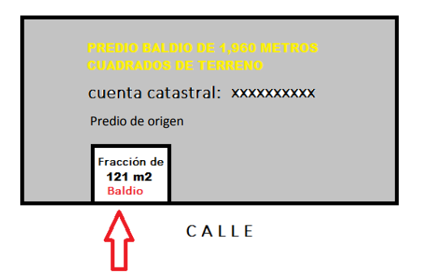

B. En caso de que el área de catastro perteneciente al municipio de la Paz señale la negativa a lo requerido en el numeral que antecede, requiero el fundamento legal y administrativo por el cual no puede ser asignada una nueva clave catastral únicamente a una fracción de predio adquirida conforme a la imagen insertada.” (Sic)

- Se señaló como modalidad de entrega a través del Sistema de Acceso a la Información Mexiquense (SAIMEX).
- El diez (10) de mayo de dos mil veintidós, el SUJETO OBLIGADO emitió respuesta a la solicitud de información, en los siguientes términos:

“…Se adjunta oficio en formato .pdf con respuesta a su solicitud…” (Sic)

Se adjuntó el archivo electrónico denominado Respuesta a Solicitud 00103.pdf, que contiene el oficio número UIT/0373/LAPAZ/00102 del 21 de abril de 2022, suscrito y signado por el Servidor Público Habilitado del Catastro Municipal, por medio del cual informó que la autoridad catastral no es competente para emitir “alineamientos” o determinar si pueden o no solicitarlos respecto de una fracción propietarios o poseedores.

- El once (11) de mayo de dos mil veintidós, el Recurrente interpuso los recursos de revisión, en contra de la falta de respuesta y, señaló como:

Acto impugnado: “La entrega de la información no corresponde con lo solicitado." (Sic)
Razones o Motivos de inconformidad: “La entrega de la información no corresponde con lo solicitado” (Sic)

- Se registró el recurso de revisión bajo el número de expediente al rubro indicado, asimismo con fundamento en lo dispuesto por el artículo 185 fracción I de la Ley de Transparencia y Acceso a la Información Pública del Estado de México y Municipios se turnó a la Comisionada María del Rosario Mejía Ayala, con el objeto de su análisis.

- El Comisionado Ponente con fundamento en lo dispuesto por el artículo 185 fracción II de la ley de la materia, a través del acuerdo de admisión de fecha diecisiete (17) de mayo de dos mil veintidós, puso a disposición de las partes el expediente electrónico vía SAIMEX a efecto de que en un plazo máximo de siete días manifestaran lo que a derecho convinieran, ofrecieran pruebas y alegatos según corresponda al caso concreto, de esta forma para que el SUJETO OBLIGADO presentara el informe justificado procedente.

- Del expediente electrónico se advierte que el Recurrente no realizó manifestaciones, ni ofreció pruebas o alegatos que su derecho convinieran; por su parte el SUJETO OBLIGADO remitió el informe justificado correspondiente el veintiséis (26) de mayo de dos mil veintidós, mismo que consta del documento que se describe a continuación:

- Rr103.pdf: Oficio número UIT/0534/LAPAZ/25/05/2022 del 25 de mayo de 2022, suscrito y signado por la Coordinadora de la Unidad de Transparencia, dirigido al Particular, por medio del cual, reiteró su respuesta inicial.

- El diecinueve (19) de agosto de dos mil veintidós, con fundamento en el artículo 181, tercer párrafo, de la Ley de Transparencia y Acceso a la Información Pública del Estado de México y Municipios se notificó que el plazo de treinta (30) días para resolver el recurso de revisión sería ampliado por un periodo de quince (15) días hábiles adicionales.

- Este organismo garante no pasa por alto justificar, que la dilación en la resolución del presente asunto encuentra justificación en el alto número de recursos de revisión recibidos dentro del primer semestre del año dos mil veintidós, que, en comparación con los recibidos el año pasado dentro del mismo periodo, se ha incrementado aproximadamente un 400% el número de medios de impugnación que deben resolverse por este Instituto, circunstancia atípica que ha rebasado las capacidades técnicas y humanas del personal encargado de la proyección de las resoluciones a dichos medios de impugnación.

- Por ello, es menester precisar que si bien se ha excedido el plazo para resolver el presente medio de impugnación, de conformidad con la ley de la materia, dicha dilación es de carácter excepcional y se encuentra justificada en los elementos para medir la razonabilidad del plazo de resolución de asuntos conforme a los parámetros establecidos por diversos órganos jurisdiccionales federales, aplicables también en procedimientos análogos, como el que nos ocupa.

- Así, en términos de lo que establecen los artículos 8.1 y 25 de la Convención Americana sobre Derechos Humanos, los recursos deben ser sencillos y resolverse en el menor tiempo posible, tomando en consideración la dilación total del procedimiento; esto es, en un plazo razonable.

- En ese sentido, el legislador fijó los términos procesales en las leyes, de manera general, sin que pudiera prever la variada gama de casos que son resueltos por los órganos jurisdiccionales o cuasi jurisdiccionales, tanto por la complejidad de los hechos, como por el número de casos que conocen.

- Por ello, excepcionalmente, si un asunto es resuelto con posterioridad a los plazos señalados por la norma debe analizarse la razonabilidad de dicha dilación atendiendo a los siguientes criterios:

- Complejidad del Asunto: La complejidad de la prueba, la pluralidad de sujetos procesales, el tiempo transcurrido, las características y contexto del recurso.

- Actividad Procesal del interesado. Acciones u omisiones del interesado.

- Conducta de la Autoridad: Las Acciones u omisiones realizadas en el procedimiento. Así como si la autoridad actuó con la debida diligencia.

d) La afectación generada en la situación jurídica de la persona involucrada en el proceso: Violación a sus derechos humanos.

- De modo que, cuando se trate de un asunto excepcional, por alguna o todas las características mencionadas o bien, cuando el ingreso de asuntos al órgano jurisdiccional o cuasi jurisdiccional respectivo supere notoriamente al que podría considerarse normal, debe concluirse que es una excluyente de responsabilidad en relación con la actuación del funcionario, como ha acontecido en el caso que nos ocupa.

- Argumento que encuentra sustento en la jurisprudencia P./J. 32/92 emitida por el Pleno de la Suprema Corte de Justicia de la Nación de rubro “TÉRMINOS PROCESALES. PARA DETERMINAR SI UN FUNCIONARIO JUDICIAL ACTUÓ INDEBIDAMENTE POR NO RESPETARLOS SE DEBE ATENDER AL PRESUPUESTO QUE CONSIDERÓ EL LEGISLADOR AL FIJARLOS Y LAS CARACTERÍSTICAS DEL CASO.”, visible en la Gaceta del Seminario Judicial de la Federación con el registro digital 205635.

- Razones por las cuales cabe concluir que, la resolución al recurso de revisión se solventa hasta esta fecha, debido a que existe una excesiva carga de trabajo en desproporción a la capacidad de los recursos materiales y humanos con que cuenta este Instituto para atender la enorme demanda de usuarios que acuden para que se les garantice su Derecho de acceso a la información Pública y Protección de Datos Personales, aunado a la complejidad de los hechos a los que se refieren, así como al volumen del expediente, la extensión de los escritos y pruebas aportadas y desahogadas por las partes; lo que impide la tramitación de los recursos dentro de los términos legales previamente establecidos por la Ley, por tratarse de causas de fuerza mayor.

- Por ello, este organismo garante comprometido con la tutela de los derechos humanos confiados, señala que este exceso del plazo legal para resolver el presente asunto, resulta de carácter excepcional.

- Al respecto, también son de considerar los criterios sostenidos por el Cuarto Tribunal Colegiado en Materia Administrativa del Primer Circuito, cuyos rubros y datos de identificación son los siguientes:

“PLAZO RAZONABLE PARA RESOLVER. DIMENSIÓN Y EFECTOS DE ESTE CONCEPTO CUANDO SE ADUCE EXCESIVA CARGA DE TRABAJO.” consultable en el Seminario Judicial de la Federación y su gaceta, con el registro digital 2002351.

“PLAZO RAZONABLE PARA RESOLVER. CONCEPTO Y ELEMENTOS QUE LO INTEGRAN A LA LUZ DEL DERECHO INTERNACIONAL DE LOS DERECHOS HUMANOS.”, visible en el Seminario Judicial de la Federación y su gaceta, con el registro digital 2002350.

- Por ello, este Organismo Garante comprometido con la tutela de los derechos humanos confiados, señala que este exceso de plazo legal para resolver el presente asunto, resulta de carácter excepcional.

- El diecinueve (19) de octubre de dos mil veintidós, se notificó el acuerdo mediante el cual se dio por concluido el periodo de instrucción.

CONSIDERANDO

PRIMERO. De la competencia
- Este Instituto de Transparencia, Acceso a la Información Pública y Protección de Datos Personales del Estado de México y Municipios, es competente para conocer y resolver del presente recurso de conformidad con el artículo: 6, apartado A, de la Constitución Política de los Estados Unidos Mexicanos; 5, párrafos trigésimo, trigésimo primero y trigésimo segundo, fracciones I, II, III, IV y V de la Constitución Política del Estado Libre y Soberano de México; 1, 3 fracción I, 82, 97, 98, 119, 123, 124, 127, 128 y 133 Ley de Protección de Datos Personales en Posesión de Sujetos Obligados del Estado de México y Municipios; y 10, 7, 9 fracciones I y XXIV, y 11 del Reglamento Interior del Instituto de Transparencia, Acceso a la Información Pública y Protección de Datos Personales del Estado de México y Municipios.

SEGUNDO. Causales de improcedencia y sobreseimiento.
- Este Instituto realiza el estudio oficioso de las causales de improcedencia, por tratarse de una cuestión de orden público y de estudio preferente, el cual establece que debe examinarse previamente la procedencia del juicio de amparo, sea que las partes lo soliciten o no, por ser una cuestión de orden público; de tal suerte, deberá ser desechado cualquier Recurso de Revisión que actualice alguno de los supuestos establecidos en el artículo 191 de la Ley de Transparencia y Acceso a la Información Pública del Estado de México y Municipios, por ser improcedente.

- Así, el artículo 191 de la Ley de Transparencia y Acceso a la Información Pública del Estado de México y Municipios, señala que el Recurso de Revisión podrá ser desechado por improcedente cuando:

“Artículo 191. El recurso será desechado por improcedente cuando:
I. Sea extemporáneo por haber transcurrido el plazo establecido en la presente Ley, a partir de la respuesta;
II. Se esté tramitando ante el Poder Judicial de la Federación algún recurso o medio de defensa interpuesto por el recurrente;
III. No actualice alguno de los supuestos previstos en la presente Ley;
IV. No se haya desahogado la prevención en los términos establecidos en la presente Ley;
V. Se impugne la veracidad de la información proporcionada;
VI. Se trate de una consulta, o trámite en específico; y
VII. El recurrente amplíe su solicitud en el recurso de revisión, únicamente respecto de los nuevos contenidos.”

- Por lo tanto, este Instituto advierte que en el Recurso de Revisión que nos ocupa, es necesario entrar al estudio de la causal de improcedencia contenida en la fracción VI del numeral en cita, pues se presume que lo requerido por el Particular corresponda a una consulta.

TERCERO. De las causales del sobreseimiento.
- En congruencia con el apartado precedente, el artículo 192 de la Ley de Transparencia y Acceso a la Información Pública del Estado de México y Municipios, señala que el Recurso de Revisión será sobreseído cuando una vez admitido, se actualice alguno de los supuestos siguientes:
“Artículo 192. El recurso será sobreseído, en todo o en parte, cuando una vez admitido, se actualicen alguno de los siguientes supuestos:

I. El recurrente se desista expresamente del recurso;
II. El recurrente fallezca o, tratándose de personas jurídicas colectivas, se disuelva;
III. El sujeto obligado responsable del acto lo modifique o revoque de tal manera que el recurso de revisión quede sin materia;
IV. Admitido el recurso de revisión, aparezca alguna causal de improcedencia en los términos de la presente Ley; y
V. Cuando por cualquier motivo quede sin materia el recurso.”

- En este sentido, es procedente entrar al estudio de la fracción IV del artículo en cita, a fin de determinar si la solicitud de información número 00103/LAPAZ/IP/2022, es susceptible de atención en términos de la Ley de Transparencia y Acceso a la Información Pública del Estado de México y Municipios.

- De las actuaciones de las partes.
- Con la finalidad de analizar la causal de sobreseimiento precisada por este Organismo Garante en el presente Recurso de Revisión, se describirán de las actuaciones contenidas en el expediente electrónico formado en el Sistema de Acceso a la Información Mexiquense (SAIMEX), para dar claridad al procedimiento de acceso a la información pública.

- El Particular solicitó que el Ayuntamiento de la Paz, con fundamento legal, le confirme o niegue la posibilidad de asignar una nueva clave catastral, de acuerdo al mapa adjunto (sin subdivisión), a un lote de 122 metros cuadrados, que originalmente pertenece a un terreno de 1960 metros cuadrados.

- En respuesta, el SUJETO OBLIGADO informó a través de un oficio suscrito y signado por el Servidor Público Habilitado del Catastro Municipal, que dicha autoridad no es competente para emitir “alineamientos” o determinar si pueden o no solicitarlos respecto de una fracción propietarios o poseedores, como a continuación se observa.

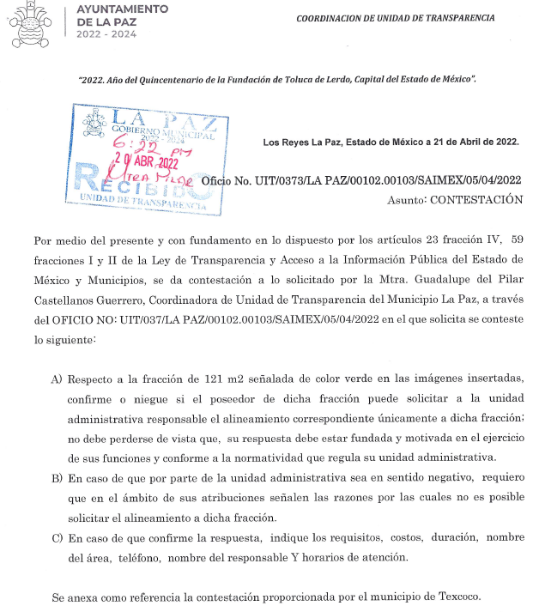
(…)
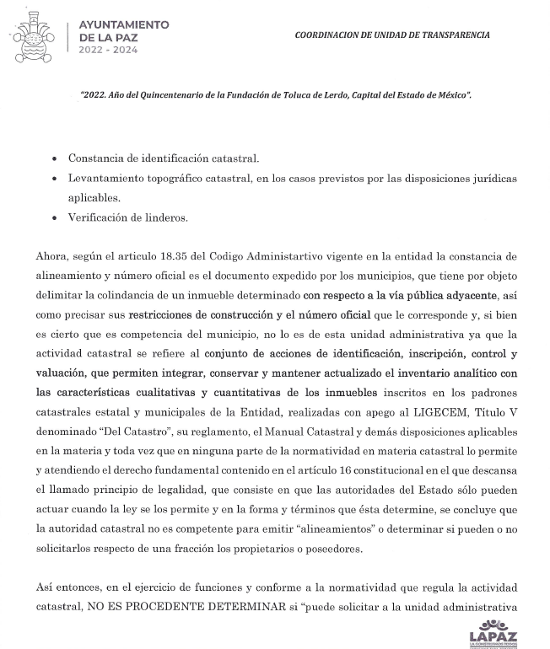
(…)

- Inconforme con la respuesta el Particular interpuso el Recurso de Revisión, mediante el cual, señaló como agravios que la información proporcionada no correspondía a lo solicitado.

- En este sentido el artículo 4°, párrafo segundo de la Ley de Transparencia y Acceso a la Información Pública del Estado de México y Municipios, señala que toda la información generada, obtenida, adquirida, transformada, administrada o en posesión de los Sujetos Obligados es pública y accesible de manera permanente a cualquier persona, en los términos y condiciones que se establezcan en los tratados internacionales de los que el Estado mexicano sea parte, en la Ley General, la presente Ley y demás disposiciones de la materia, privilegiando el principio de máxima publicidad de la información. Solo podrá ser clasificada excepcionalmente como reservada temporalmente por razones de interés público, en los términos de las causas legítimas y estrictamente necesarias previstas por esta Ley.

- De lo anterior, se deduce que la información generada, obtenida, adquirida, transmitida, administrada o en posesión de los Sujetos Obligados, será accesible a cualquier persona, privilegiando el principio de máxima publicidad de la información. Así, el derecho de acceso a la información pública se satisface en aquellos casos en que se entregue el soporte documental en que conste la información pública, sin la necesidad de elaborar documentos ad hoc; conforme al artículo 160 de la Ley de Transparencia y Acceso a la Información Pública del Estado de México y Municipios, el cual refiere que los Sujetos Obligados deberán entregar la información que obre en sus archivos.

- Asimismo, el artículo 24 de la Ley de la materia, dispone que los Sujetos Obligados sólo proporcionarán la información pública que generen, administren o posean en el ejercicio de sus atribuciones; por consiguiente, no se deberán atender los requerimientos de información con base en las especificaciones que los Particulares requieran.

- En este sentido, es necesario hacer del conocimiento del Particular que, de la simple lectura a su solicitud de acceso, se logra desprender que para atenderla, el SUJETO OBLIGADO tendría que elaborar un documento ad hoc, de acuerdo con el mapa que remitió en su solicitud, sin dejar de lado que, exige el pronuciamiento en sentido confirmar o negar; por ello, es conveniente referir los artículos 2°, fracción II; 3°, fracción XI, y 18 de la Ley de Transparencia y Acceso a la Información Pública del Estado de México y Municipios; los cuales disponen lo siguiente:

“Artículo 2. Son objetivos de esta Ley:
(…)
III. Contribuir a la mejora de procedimientos y mecanismos que permitan transparentar la gestión pública y mejorar la toma de decisiones, mediante la difusión de la información que generen los sujetos obligados;
(…)

Artículo 3. Para los efectos de la presente Ley se entenderá por:
(…)
VI. Constitución Local: Constitución Política del Estado Libre y Soberano de México;
(…)
Artículo 18. Los sujetos obligados deberán documentar todo acto que derive del ejercicio de sus facultades, competencias o funciones, considerando desde su origen la eventual publicidad y reutilización de la información que generen.”

- Así, se advierte que el derecho de acceso a la información pública consiste en una prerrogativa de cualquier persona a solicitar información de la Administración Pública, que conste en documentos generados, obtenidos, adquiridos, transformados o que tengan en posesión los Sujetos Obligados.

- Lo anterior, es acorde con los artículos 12, 24, último párrafo y 160 de la Ley de Transparencia y Acceso a la Información Pública del Estado de México y Municipios, los cuales disponen que los Sujetos Obligados sólo entregarán la información que obre en sus archivos y no estarán obligados a procesarla, resumirla, efectuar cálculos o practicar investigaciones.

- Es este sentido, se advierte que lo peticionado a través de la solicitud de acceso a la información número 00103/LAPAZ/IP/2022, resulta una consulta y no una solicitud de acceso a información pública, ya que el Particular busca un pronunciamiento expreso por parte del Ayuntamiento de la Paz, inclusive, que se comprueben hechos negativos, aunado a que basó su requerimiento en manifestaciones vertidas por un Sujeto Obligado diverso, escenario que no se encuentra previsto en los diversos ordenamientos que rigen el procedimiento de acceso a la información pública, toda vez que los Sujetos Obligados no se encuentren constreñidos a contestar un requerimiento de información conforme a lo que señaló un diverso Ente Público, en este caso, el Ayuntamiento de Texcoco.

- Así entonces, no debemos dejar de lado que el interés del Recurrente, expresamente versa sobre una asignación de clave catastral a una parte de un terreno sin que haya existido una subdivisión, por lo tanto, este Instituto en aras de abonar al pronunciamiento de la Presente, verificó la normatividad que regula los actos inherentes a la pretensión de este último, a saber, el Reglamento del Libro Quinto del Código Administrativo del Estado de México, de lo cual, se precisa que no existe pronunciamiento alguno que regule la hipótesis que el Particular señaló por medio de la solicitud de información número 00103/LAPAZ/IP/2022, es decir, el acto previsto por el Recurrente es inexistente, lo cual, abona a que requiere un pronunciamiento conforme a su interés y fuera de las atribuciones y/o funciones conferidas al Ayuntamiento de la Paz.

- Por todo lo expuesto, se advierte que no es posible atender el requerimiento de información que antecede al Recurso de Revisión en que se actúa, por medio de una expresión documental, toda vez que el Particular no busca acceder a información susceptible a ser entregada en ejercicio de un derecho de acceso a la información pública, sino que, pretende un pronunciamiento especial a modo de consulta por parte del Ayuntamiento de la Paz, aunado a que se debe dejar en claro que el Particular requiere se funde y motive un acto que no se encuentra regulado por legislación alguna, pues como ya se estableció por medio del estudio realizado sobre el Libro Quinto del Código Administrativo y su Reglamento, únicamente se otorga una nueva clave catastral a los lotes que previamente se subdividen a través de un trámite correspondiente, -subdivisión-, mismo que, debe iniciarse ante el Gobierno del Estado de México.

- En consecuencia, si bien, no debe dejarse de lado que el Ayuntamiento de la Paz atendiendo el principio de máxima publicidad dio atención a la solicitud de acceso número 00103/LAPAZ/IP/2022; este Instituto se encuentra impedido a emitir una resolución en sentido diverso al de sobreseer el Recurso de Revisión 07678/INFOEM/IP/RR/2022, ya que nos encontramos ante una consulta que no puede ser atendida en términos de la Ley de Transparencia y Acceso a la Información Pública del Estado de México y Municipios.

- En este orden de ideas, es viable señalar que en el presente Recurso de Revisión se actualizó la causal de improcedencia prevista en la fracción VI del numeral 191 de la Ley de Transparencia y Acceso a la Información Pública del Estado de México y Municipios, en virtud que lo requerido por el Particular corresponde a una consulta que deriva de planteamientos subjetivos y no al acceso a información pública.

- Por lo anteriormente expuesto y fundado, este ÓRGANO GARANTE emite los siguientes:

R E S O L U T I V O S

PRIMERO. Se SOBRESEE el recurso de revisión número 07678/INFOEM/IP/RR/2022 conforme al artículo 192 fracción IV, en relación con el artículo 191 fracción VI de la Ley de Transparencia y Acceso a la Información Pública del Estado de México y Municipios, en términos del Considerando TERCERO de la presente resolución.

SEGUNDO. Remítase al Titular de la Unidad de Transparencia del SUJETO OBLIGADO vía Sistema de Acceso a Información Mexiquense (SAIMEX), la presente resolución.
TERCERO. Notifíquese al RECURRENTE la presente resolución vía Sistema de Acceso a Información Mexiquense (SAIMEX).

CUARTO. Se hace del conocimiento del RECURRENTE que, de conformidad con lo establecido en el artículo 196 de la Ley de Transparencia y Acceso a la Información Pública del Estado de México y Municipios, en caso de que considere que la resolución le cause algún perjuicio podrá impugnarla vía juicio de amparo en los términos de las leyes aplicables.

ASÍ LO RESUELVE, POR UNANIMIDAD DE VOTOS, EL PLENO DEL INSTITUTO DE TRANSPARENCIA, ACCESO A LA INFORMACIÓN PÚBLICA Y PROTECCIÓN DE DATOS PERSONALES DEL ESTADO DE MÉXICO Y MUNICIPIOS, CONFORMADO POR LOS COMISIONADOS JOSÉ MARTÍNEZ VILCHIS; MARÍA DEL ROSARIO MEJÍA AYALA; SHARON CRISTINA MORALES MARTÍNEZ; LUIS GUSTAVO PARRA NORIEGA Y GUADALUPE RAMÍREZ PEÑA EN LA TRIGÉSIMA OCTAVA SESIÓN ORDINARIA CELEBRADA EL DIECINUEVE (19) DE OCTUBRE DE DOS MIL VEINTIDÓS, ANTE EL SECRETARIO TÉCNICO DEL PLENO ALEXIS TAPIA RAMÍREZ.

